Safaris d’Exception & Chutes Victoria

NAMIBIE / BOTSWANA / ZIMBABWE

12 JOURS

PARIS / PARIS

|  |  |  |
| --- | --- | --- |
| **JOUR 1** | **PARIS✈ ADDIS ABEBA** | **✈** |
| **JOUR 2** | **ADDIS ABEBA ✈ WINDHOEK / OUTJOWARANGO** | **✈** |
| **JOUR 3** | **OUTJO / KAMANJAB / ETOSHA** |  |
| **JOUR 4** | **PARC NATIONAL D’ETOSHA** |  |
| **JOUR 5** | **PARC NATIONAL D’ETOSHA / RUNDU** |  |
| **JOUR 6** | **RUNDU / DIVUNDU** |  |
| **JOUR 7** | **DIVUNDU** |  |
| **JOUR 8** | **DIVUNDU / KONGOLA** |  |
| **JOUR 9** | **KONGOLA / KASANE / PARC NATIONAL DE CHOBE (BOTSWANA)** |  |
| **JOUR 10** | **LE PARC NATIONAL DE CHOBE / CHUTES VICTORIA (ZIMBABWE)** |  |
| **JOUR 11** | **CHUTES VICTORIA ✈ ADDIS ABEBA** | **✈** |
| **JOUR 12** | **ADDIS ABEBA ✈ PARIS** | **✈** |

### 1er JOUR: PARIS ✈ ADDIS ABEBA ✈ WINDHOEK

Convocation des participants à l’aéroport.

 Assistance aux formalités d’enregistrement

**Envol à destination de Windhoek sur vols réguliers ETHIOPIAN AIRLINES (Escale à Addis Abeba).**

**Dîner** **et nuit à bord**.

**2ème JOUR : WINDHOEK / OTJIWARONGO 3H30 DE ROUTE**

**Petit déjeuner à bord.**



**Arrivée à Windhoek** en début d’après-midi, accueil par votre guide local francophone qui vous accompagnera durant votre circuit.

**Route pour Okahandja.**

**Arrêt au marché artisanal.**

**Continuation pour Otjiwarongo**

**Dîner et nuit au VILLAGE BOUTIQUE HOTEL (ou similaire).**

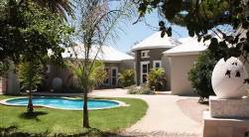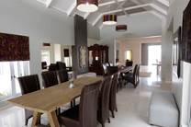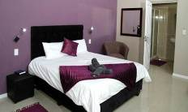

**3ème JOUR : OTJIWARONGO / KAMANJAB / ETOSHA 3H30 DE ROUTE**

**Petit déjeuner au lodge**

Le matin, départ par la route pour **Kamanjab.**

**Visite d’un village Himba,** peuple semi-nomade originaire de la région. Peu nombreux, quelques milliers seulement, fiers et beaux, leur peau est rougie et leur coiffure ont chacune une signification. Votre guide vous initiera à toute cette culture.

**Déjeuner buffet au Igowati Country hôtel.**

Continuation vers le **parc d'ETOSHA**, l’un des plus grands d'Afrique constitué de 22 270 km² de désert salin et de savanes boisées. La faune y est particulièrement abondante.

**EN FIN D’APRES-MIDI, SAFARI EN BUS DANS LA PARTIE OUEST DU PARC D'ETOSHA**

**Dîner** et nuit au **ETOSHA VILLAGE (tentes) ou similaire**.

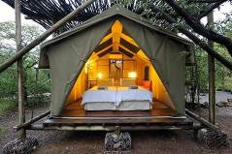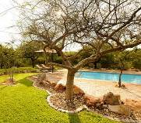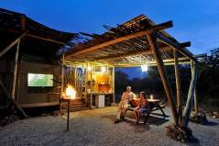

**4ème JOUR : PARC NATIONAL D’ETOSHA**

**Petit déjeuner au lodge.**

**JOURNEE COMPLETE DE SAFARI EN 4X4 DANS LE PARC NATIONAL D'ETOSHA**, l'un des principaux sanctuaires animaliers d'Afrique, Cela inclut éléphants, girafes, gnous bleus et rhinocéros noir. Parmi les prédateurs, lions, guépards, léopards et plusieurs espèces de chat sauvage. Hyènes et chacals sont les charognards. Il existe diverses espèces d'antilopes allant de l'élan majestueux à la plus petite des antilopes, le timide dik-dik Damara.

Cet incroyable territoire où vivent plus de 300 espèces d'oiseaux offre sans conteste l'un des plus beaux tableaux de la vie sauvage au monde.

**Déjeuner en cours d’excursion au Halali Rest Camp.**

**Dîner** et nuit au **MOKUTI LODGE** (ou similaire).

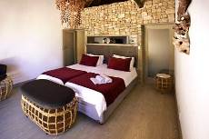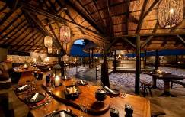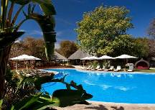

### 5ème JOUR : PARC D’ETOSHA / RUNDU

**Petit déjeuner.**

**Route pour Rundu.**

Arrivée à Rundu et **déjeuner dans un restaurant**

**Visite de Rundu**, capitale de l'Okavango. Les habitants y travaillent le bois avec une remarquable habilité et vous les verrez vendre leurs objets au marché et sur des étales en bordure de route.

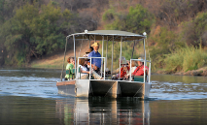

Installation au **HAKUZEMBE RIVER LODGE, situé au bord de la rivière Kavongo.**

**Balade en bateau sur la rivière pour observer la faune et profiter du coucher de soleil**

|  |
| --- |
| **Dîner** et nuit au lodge |
|  |  |  |
|  |  |  |
|  |  |  |

### 6ème JOUR : RUNDU / DIVUNDU

**Petit déjeuner.**

**Route pour Divundu.**

5 000 éléphants évoluent entre l'Angola, la Zambie, le Botswana et le Caprivi, 600 hippopotames résident dans la Rivière Kwando, et 2 500 buffles ruminent sur ces terres et les crocodiles tiennent encore les baigneurs en respect.

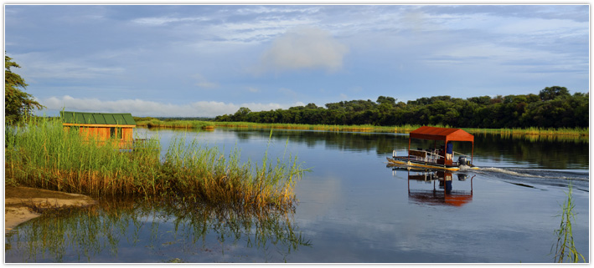**Déjeuner en cours de route**

# Installation au lodge

**Balade en bateau au coucher du soleil**

# Dîner et nuit au NDHOVU SAFARI LODGE, ou similaire

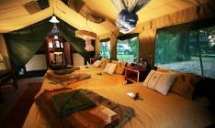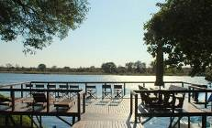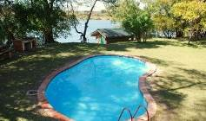

### 7ème JOUR : DIVUNDU

**Petit déjeuner buffet**

**Safari dans le parc de Mahango** au bord de l’Okavongo. Le parc abonde d'animaux sauvages et de végétations des plus variées, allant du Baobab, aux forêts d'acacias aux roseaux le long de la rivière.

**Déjeuner en cours de route.**

L'après-midi, **balade en bateau sur la rivière Okavango** pour y découvrir hippopotames, crocodiles, une grande variété d'oiseaux et bien plus encore ! Votre guide vous donnera toutes les explications sur l'extraordinaire faune et flore de la région.

Vous serez ensuite conduit aux **chutes "Popa" (Popa Falls)** où rafraîchissements et collation vous seront offerts afin de profiter du coucher du soleil.

**Dîner et nuit au lodge.**

### 8ème JOUR : DIVUNDU / KONGOLA

**Petit-déjeuner buffet.**

**SAFARI EN 4X4 DANS LE PARC NATIONAL DE BWABWATA**.

Ce parc, qui s'étend de la rivière Okavango à la rivière Kwando, couvre plus de 6000 km ². La faune sauvage y est abondante, on y dénombre plusieurs milliers d'éléphants, de buffles, d'hippopotames, différentes espèces d'antilopes, ainsi que des lions et des léopards.

**Retour au lodge pour le déjeuner.**

**Continuation vers Kongola et installation au lodge**

**Excursion en bateau au coucher du soleil sur la rivière Kwando.**

**Dîner et nuit au MAZAMBALA ISLAND LODGE, ou similaire.**

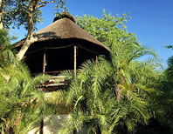 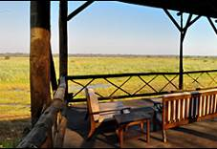 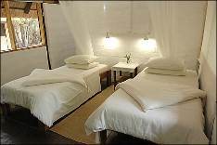

### 9ème JOUR: KONGOLA / KASANE / PARC NATIONAL DE CHOBE

**Petit déjeuner.**

**Route pour Katima Mulilo,** capitale du Caprivi et aussi la seule ville! Vous pourrez y admirer les maisons coloniales le long du Zambèze, qui en font une ville fascinante.

**Déjeuner.**

**L’après-midi, safari en bateau sur la rivière Chobe.**

Les hippopotames, buffles, crocodiles et autres oiseaux d'eau sont visibles depuis la rivière. **La Rivière Chobe** offre une des meilleures possibilités d'observation des animaux. Avec plus de 80 000 éléphants dans ce parc à lui seul, il est presque impossible de ne pas les voir.

**Dîner** et nuit au **CHOBE SAFARI LODGE**, ou similaire

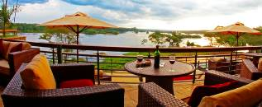 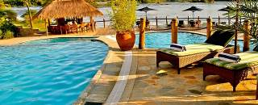

### 10ème JOUR : PARC NATIONAL DE CHOBE / CHUTES VICTORIA

**Collation matinale.**

**Départ pour votre dernier safari 4x4 sur les pistes du Parc de Chobe.** La réserve compte plus de 250 espèces d’animaux, elle est très célèbre pour ses nombreux éléphants : environ 40 000 vivent dans la réserve.

**Retour au Lodge pour le petit-déjeuner buffet.**

**Route vers les Chutes Victoria.**

**Passage de la frontière et formalités de douanes.**

Installation à l’hôtel et **déjeuner.**

**Temps libre.**

**Puis départ pour une croisière sur le fleuve Zambèze.**

**A bord, un apéritif vous sera offert.**

**Dîner et nuit à l’hôtel** au **RAINBOW HOTEL VICTORIA FALLS**, ou similaire.

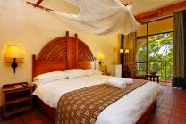 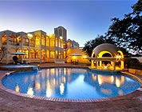 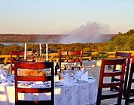

### 11ème JOUR: LES CHUTES VICTORIA ✈ ADDIS ABEBA

**Petit-déjeuner buffet**

**Départ pour un tour guidé à pied des Chutes Victoria côté   
Zimbabwe.** Un rideau d’eau long de 1,7 Km s’effondre d’une falaise haute de 108 mètres au point le plus profond.

**Déjeuner à l’hôtel.**

**Transfert des Chutes Victoria pour l’aéroport de Victoria Falls et envol pour Addis Abeba.**

**Prestations et nuit à bord.**

### 12ème JOUR : ADDIS ABEBA ✈ PARIS

**Prestations à bord.**



**Arrivée à Paris.**